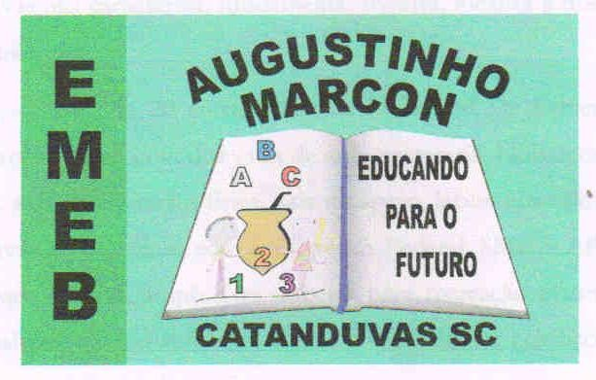

Escola Municipal de Educação Básica Augustinho Marcon. Catanduvas, Abril de 2021.
Diretora: Tatiana Bittencourt Menegat.
Assessora Técnica Pedagógica: Maristela Apª. Borella Baraúna. Assessora Técnica Administrativa: Margarete Petter Dutra.
Professora: Ana Paula Fernandes. Aluno(a):.............................................................
Disciplina: Língua Portuguesa.
Turma: 2º ano.
AULA REMOTA- SEMANA 09- LÍNGUA PORTUGUESA.
LETRA G
OBSERVE A IMAGEM E FAÇA O MESMO EM SEU CADERNO.
- PINTE, RECORTE, COLE E LEIA O MINI TEXTO:

2- CIRCULE NO TEXTO AS PALAVRAS QUE INICIAM COM G:
3- ESCREVA EM SEU CADERNO 10 PALAVRAS INICIADAS COM G E LEIA:
4- A LETRA DA SEMANA É G:
- PINTE A LETRA G COM SUA COR PREFERIDA;
- OBSERVE OS DESENHOS QUE INICIAM COM A LETRA G;
- ESCREVA O NOME DE CADA UM AO LADO DO DESENHO.
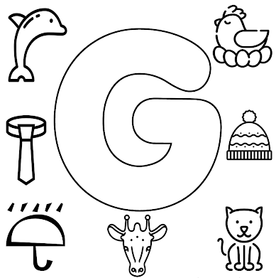
5- LEITURA: LEIA O TEXTO E ENVIE UM VÍDEO NO WATTS DA PROFª ANA.
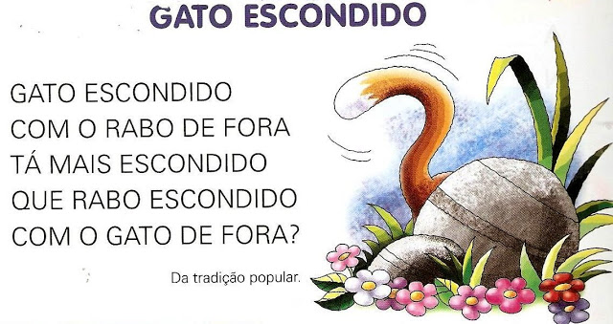

6-
ASSISTA NO YOUTUBE O VÍDEO PARA AJUDAR NA ATIVIDADE E DESCUBRA A RESPOSTA DAS ATIVINHAS:
https://youtu.be/DPHFyafLAGw
7-
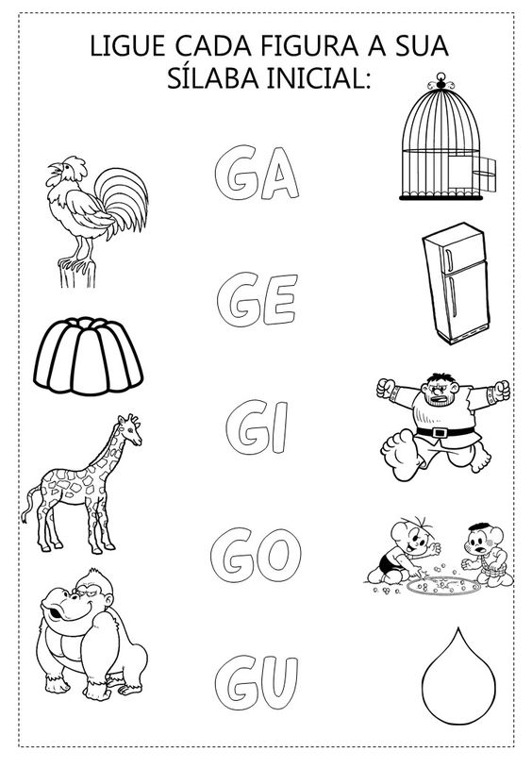
8-
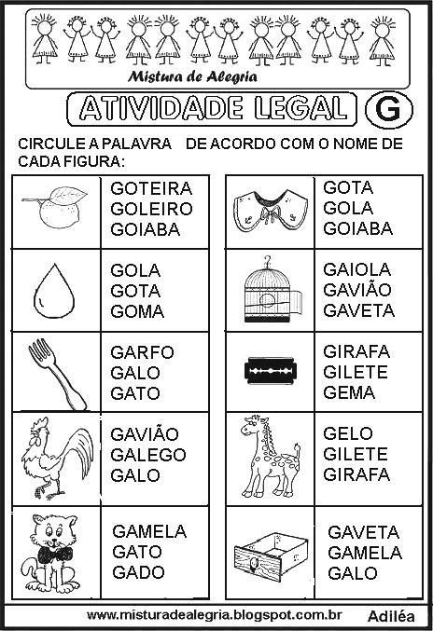
9- LEIA AS PALAVRAS E DESENHE:
GATO | GIRAFA | GALO
GOTA | GELO | GARFO

10-
